景德镇陶瓷大学计算机程序设计课程实验报告

课程名称：程序控制结构 姓名：杨逸尘 学号：117060400210

专业班级：17应用统计2班 成绩： 教师：林卫中 日期：2018.3.26

1. 实验名称：程序控制结构
2. 实验目的：了解程序的基本结构并绘制流程图。掌握程序的分支结构。运用if语句实现分支结构。掌握程序的循环结构。运用for语句和while语句实现循环结构。
3. 实验步骤：a.回顾书上57页题2.8正方形螺旋线的绘制

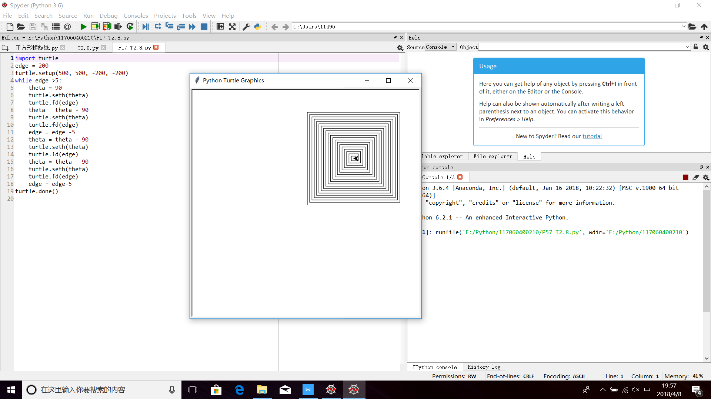

注意：循环的利用

b.回顾第三章题3.5田字格的输出，运用print()函数

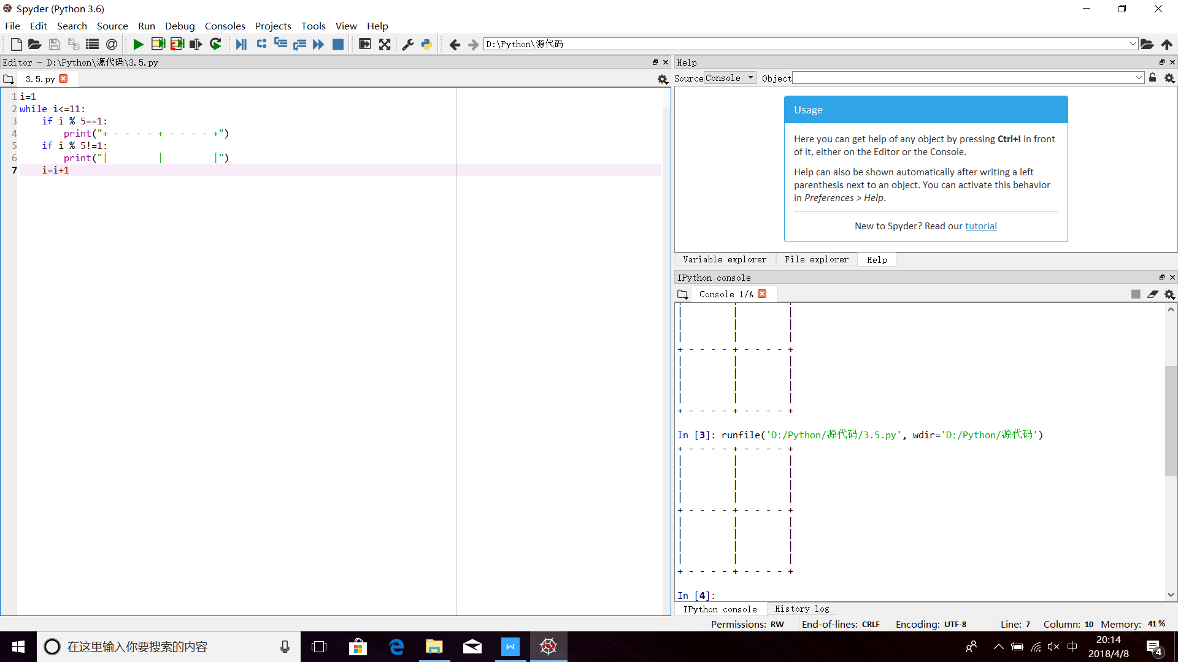

注意：循环和print（）函数的利用

c.P121 T4.6 游戏成功的概率计算

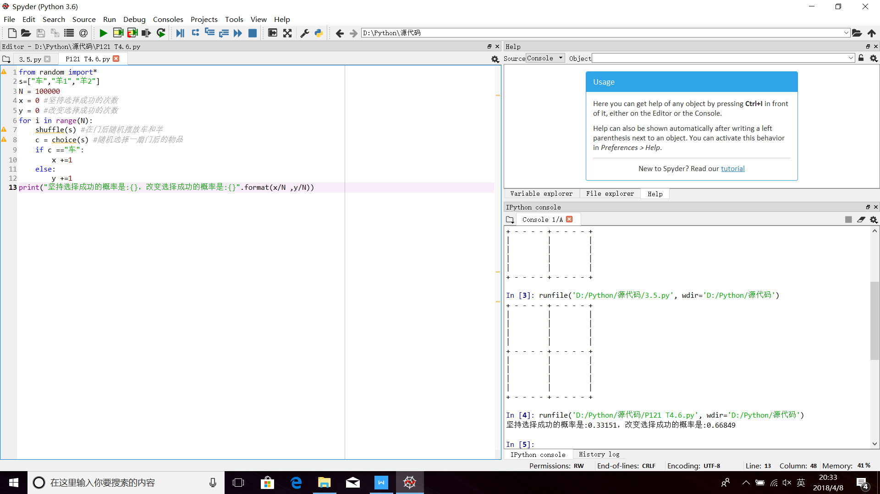

注意：循环和条件语句的搭配使用